2025年度呼伦贝尔市职工服务中心
公开报告

目录

第一部分 部门（单位）概况
一、主要职能、职责
二、部门（单位）机构设置及决算单位构成情况
三、2025年度部门（单位）主要工作完成情况
第二部分 部门（单位）决算情况说明
一、收入支出决算总体情况说明
二、收入决算情况说明
三、支出决算情况说明
四、财政拨款收入支出决算总体情况说明
五、一般公共预算财政拨款支出决算情况说明
六、一般公共预算财政拨款基本支出决算情况说明
七、一般公共预算财政拨款项目支出决算情况说明
八、财政拨款“三公”经费支出决算情况说明
九、政府性基金预算财政拨款支出决算情况说明
十、国有资本经营预算财政拨款支出决算情况说明
十一、机关运行经费（公用经费）支出决算情况说明
十二、政府采购支出决算情况说明
十三、国有资产占用情况说明
十四、预算绩效情况说明
第三部分 名词解释
第四部分 决算公开联系方式及信息反馈渠道
第五部分 部门（单位）决算表
一、收入支出决算总表
二、收入决算表
三、支出决算表
四、财政拨款收入支出决算总表
五、一般公共预算财政拨款支出决算表
六、一般公共预算财政拨款基本支出决算明细表
七、一般公共预算财政拨款项目支出决算明细表
八、政府性基金预算财政拨款收入支出决算表
九、国有资本经营预算财政拨款收入支出决算表
十、财政拨款“三公”经费支出决算表
十一、机关运行经费支出、国有资产占用情况及政府采购支出信息表

第一部分 部门（单位）概况
一、主要职能、职责
本单位承担呼伦贝尔市工会系统、机关、企业、事业单位工会、地方产业工会干部的培训工作，保障各部门工会组织的思想先进性、行动自觉性、工作奋进性。承担市工会机关后勤服务、打字复印、机关安全，解决市工会机关在工作中后勤问题，保障工会机关安全。能够带动各机关、企业、事业单位工会、地方产业工会的工作热情。承担老干部管理工作，调动广大老干部的余热，为维护职工权益，保障职工工作发挥力量。
二、部门（单位）机构设置及决算单位构成情况
1.根据部门职责分工，本部门内设机构包括呼伦贝尔市职工服务中心。本部门无所属单位。
2.从决算单位构成看，纳入本部门决算编制范围的预算单位共计1家，具体包括：无下级预算单位的部门。详细情况见表：
序号 | 单位名称 | 单位性质
1 | 呼伦贝尔市职工服务中心 | 公益一类事业单位
三、2025年度部门（单位）主要工作完成情况
2025年组织保障各部门工会系统培训，承担市工会机关后勤服务，解决市工会机关在工作中后勤问题，承担老干部管理工作，为维护职工权益，保障职工工作发挥力量。
2025年转变服务方式，打造办事省心、服务热心、职工舒心的服务平台，保持困难职工帮扶政策连续性。积极争取帮扶资金，为广大职工提供具有工会特点的普惠性、常态性、精准性服务。
为深入学习宣传贯彻党的二十大精神，进一步提高全市帮扶工作服务水平，组织本级及基层工会职工服务中心工作人员参加全总、区总和市总帮扶工作线上培训，整体提升了政策掌握能力、业务审核技能和责任担当意识，进一步提升全市工会服务职工工作水平。

第二部分 部门（单位）决算情况说明
一、收入支出决算总体情况说明
呼伦贝尔市职工服务中心 2025年度收入、支出决算总计均为 1418.64万元。与年初预算相比，收、支总计各增加 103.54万元，增长 7.87%，变动原因：职工工资调资及追加全市劳模表彰大会相关费用；与上年决算相比，收、支总计各增加 33.47万元，增长 2.42%。其中：
（一）收入决算总计 1418.64万元。包括：
1.本年收入决算合计 1418.64万元。与上年决算相比，增加 33.47万元，增长 2.42%，变动原因：职工工资调资及追加全市劳模表彰大会相关费用。
2.使用非财政拨款结余（含专用结余） 0万元。与上年决算相比，增加0万元，增长0%，变动原因：不存在此项内容。
3.年初结转和结余 0.01万元。与上年决算相比，增加 0.01万元，增长 0%，变动原因：上年结余67元，本年已列支。
（二）支出决算总计 1418.64万元。包括：
1.本年支出决算合计 1418.64万元。与上年决算相比，增加 33.47万元，增长 2.42%，变动原因：职工工资调资及追加全市劳模表彰大会相关费用。
2.结余分配 0万元。结余分配事项：不存在此项内容。与上年决算相比，增加 0万元，增长 0%，变动原因：不存在此项内容。
3.年末结转和结余 0万元。结转和结余事项：不存在此项内容。与上年决算相比，减少 -0.01万元，下降 -100.00%，变动原因：上年结余67元，本年已列支。
二、收入决算情况说明
呼伦贝尔市职工服务中心 2025年度本年收入决算合计 1418.64万元，其中：
一般公共预算财政拨款收入 1412.85万元，占 99.59%；
政府性基金预算财政拨款收入 0万元，占 0%；
国有资本经营预算财政拨款收入 0万元，占 0%；
上级补助收入 0万元，占 0%；
事业收入 0万元，占 0%；
经营收入 0万元，占 0%；
附属单位上缴收入 0万元，占 0%；
其他收入 5.78万元，占 0.41%。

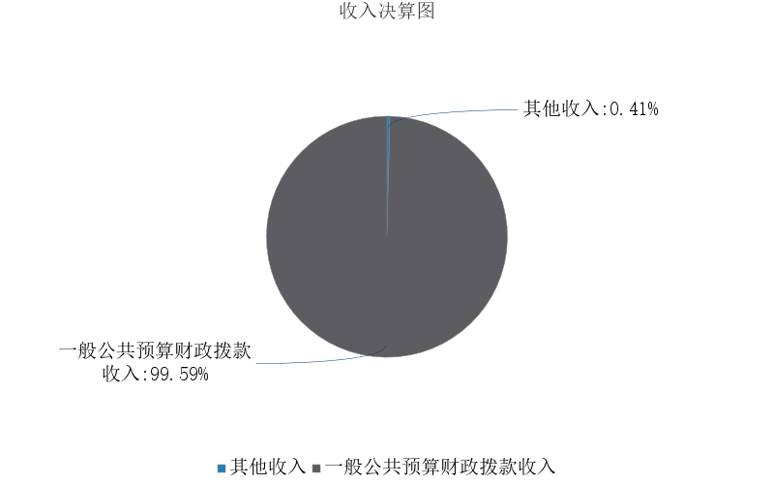
图1.收入决算图
三、支出决算情况说明
呼伦贝尔市职工服务中心 2025年度本年支出决算合计 1418.64万元，其中：
基本支出 1241.94万元，占 87.54%；
项目支出 176.70万元，占 12.46%；
上缴上级支出 0万元，占 0%；
经营支出 0万元，占 0%；
对附属单位补助支出 0万元，占 0%。
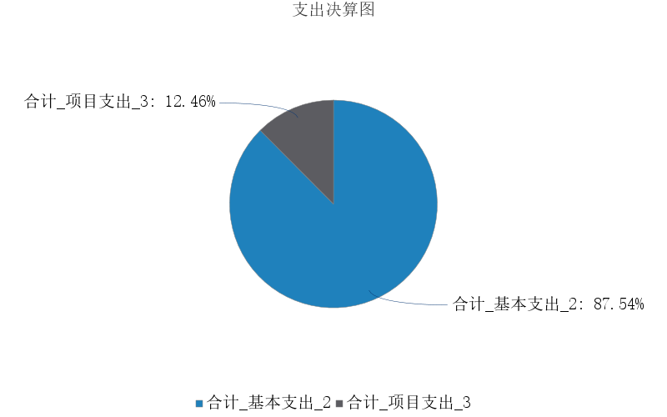
图2.支出决算图
四、财政拨款收入支出决算总体情况说明
呼伦贝尔市职工服务中心 2025年度财政拨款收入、支出决算总计均为 1412.85万元，与年初预算相比，收、支总计各增加 97.75万元，增长 7.43%，变动原因：职工工资调资及追加全市劳模表彰大会相关费用；与上年决算相比，收、支总计各增加 33.66万元，增长 2.44%，变动原因：职工工资调资及追加全市劳模表彰大会相关费用。
五、一般公共预算财政拨款支出决算情况说明
呼伦贝尔市职工服务中心 2025年度一般公共预算财政拨款支出决算 1412.85万元。与年初预算 1315.10万元相比，完成年初预算的 107.43%。其中：
（一）一般公共服务（类）
一般公共服务（类）决算数为 1285.08万元，与年初预算相比增加 92.45万元。其中：
1．群众团体事务（款）工会事务（项）。年初预算 999.89 万元，支出决算 999.89万元，完成年初预算的 100 %。决算数与年初预算数的差异原因：决算数与年初预算数无差异。
2．群众团体事务（款）事业运行（项）。年初预算 112.74 万元，支出决算 108.49 万元，完成年初预算的 103.9 %。决算数与年初预算数的差异原因：在职人员变动及零星调资。
3．群众团体事务（款）其他群众团体事务支出（项）。年初预算 80 万元，支出决算 176.7 万元，完成年初预算的 220.8 %。决算数与年初预算数的差异原因：追加全市劳模表彰大会相关费用。
（二）社会保障和就业支出（类）
社会保障和就业支出（类）决算数为 96.61万元，与年初预算相比增加 9.35万元。其中：
1．行政事业单位养老支出（款）行政单位离退休（项）。年初预算45.34万元，支出决算44.04万元，完成年初预算的97.1%。决算数与年初预算数的差异原因：退休职工工资变动。
2．行政事业单位养老支出（款）事业单位离退休（项）。年初预算28.92万元，支出决算30.06万元，完成年初预算的103.9%。决算数与年初预算数的差异原因：退休职工人员及工资变动。
3．行政事业单位养老支出（款）机关事业单位基本养老保险缴费支出（项）。年初预算12.99万元，支出决算11.79万元，完成年初预算的90.7%。决算数与年初预算数的差异原因：在职人员离职1人，社保相应减少。
4．行政事业单位养老支出（款）机关事业单位职业年金缴费支出（项）。年初预算0万元，支出决算10.71万元，完成年初预算的100%。决算数与年初预算数的差异原因：本年新增退休人员1人。
（三）卫生健康支出（类）
卫生健康支出（类）决算数为 19.76万元，与年初预算相比减少 -1.61万元。其中：
1．行政事业单位医疗（款）事业单位医疗（项）。年初预算9.04万元，支出决算7.73万元，完成年初预算的85.5%。决算数与年初预算数的差异原因：在职人员离职1人，社保相应减少。
2．行政事业单位医疗（款）公务员医疗补助（项）。年初预算12.33万元，支出决算12.04万元，完成年初预算的97.6%。决算数与年初预算数的差异原因：在职人员离职1人，社保相应减少。
（四）住房保障支出（类）
住房保障支出（类）决算数为 11.41万元，与年初预算相比减少 -2.43万元。其中：
1．住房改革支出（款）住房公积金（项）。年初预算13.84万元，支出决算11.41万元，完成年初预算的82.4%。决算数与年初预算数的差异原因：在职人员离职1人，住房公积金相应减少。
六、一般公共预算财政拨款基本支出决算情况说明
呼伦贝尔市职工服务中心 2025年度一般公共预算财政拨款基本支出决算 1236.15万元，其中：
（一）人员经费 227.43万元。主要包括：基本工资45.84万元、津贴补贴25.98万元、奖金16.67万元、绩效工资9.6万元、机关事业单位基本养老保险缴费11.79万元、职业年金缴费10.71万元、职工基本医疗保险缴费7.73万元、公务员医疗补助缴费12.04万元、其他社会保障缴费0.62万元、住房公积金11.41、退休费71.59万元、生活补助3.45万元。

（二）公用经费 1008.73万元。主要包括：办公费0.12万元、邮电费0.01万元、差旅费3.07万元、培训费0.1万元、工会经费1000.86万元、福利费0.76万元、其他商品和服务支出3.81万元。
七、一般公共预算财政拨款项目支出决算情况说明
呼伦贝尔市职工服务中心 2025年度一般公共预算财政拨款项目支出决算 176.70万元，其中：
（一）商品和服务支出 80.00万元。主要包括：其他商品和服务支出80万元。
（二）对个人和家庭的补助 96.7万元。主要包括：奖励金96.7万元。政策依据：召开呼伦贝尔市劳动模范和先进工作者表彰大会的通知，每位劳动模范和先进工作者奖金，以及召开表彰大会涉及的一系列相关费用。
八、财政拨款“三公”经费支出决算情况说明
（一）财政拨款“三公”经费支出总体情况说明。
呼伦贝尔市职工服务中心 2025年度财政拨款“三公”经费全年预算 0万元，支出决算 0万元，完成预算的 0%。其中：因公出国（境）费全年预算 0万元，支出决算 0万元，完成预算的 0%；公务用车购置及运行维护费全年预算 0万元，支出决算 0万元，完成预算的 0%；公务接待费全年预算 0万元，支出决算 0万元，完成预算的 0%。2025年度一般公共预算财政拨款“三公”经费全年预算 0万元，支出决算 0万元，与预算差异原因财政只拨款人员工资，没有三公经费拨款。
（二）财政拨款“三公”经费支出具体情况说明。
呼伦贝尔市职工服务中心 2025年度财政拨款“三公”经费支出 0万元。因公出国（境）费支出 0万元，占 0%；公务用车购置及运行维护费支出 0万元，占 0%；公务接待费支出 0万元，占 0%。其中：
1.因公出国（境）费支出 0万元，全年出国（境）团组0 个，累计0 人次。与上年决算相比，增加 0万元，增长 0%，变动原因：财政只拨人员工资，没有三公经费支出。
2.公务用车购置及运行维护费支出 0万元。其中：
（1）公务用车购置支出 0万元。本年度使用财政拨款购置公务用车0 辆，开支内容：无。与上年决算相比，增加 0万元，增长 0%，变动原因：财政只拨人员工资，没有三公经费支出。
（2）公务用车运行维护费支出 0万元。公务用车运行维护费主要用于按规定保留的公务用车的燃料费、新能源汽车充电费、维修费、过桥过路费、保险费、安全奖励费用等支出。截至2025年12月31日，使用财政拨款开支的公务用车保有量为0 辆。与上年决算相比，增加 0万元，增长 0%，变动原因：财政只拨人员工资，没有三公经费支出。
3.公务接待费支出 0万元。其中：国内公务接待支出 0万元，接待0 批次，0 人次，开支内容：无；国（境）外公务接待支出 0万元，接待0 批次，0 人次，开支内容：无。与上年决算相比，增加 0万元，增长 0%，变动原因：财政只拨人员工资，没有三公经费支出。
九、政府性基金预算财政拨款支出决算情况说明
呼伦贝尔市职工服务中心2025年度政府性基金预算财政拨款支出决算 0万元。与上年决算相比，增加 0万元，增长 0%，变动原因：本年无政府性基金预算财政拨款收、支、余。
十、国有资本经营预算财政拨款支出决算情况说明
呼伦贝尔市职工服务中心2025年度国有资本经营预算财政拨款支出决算 0万元。与上年决算相比，增加0万元，增长 0%，变动原因：本年无国有资本经营预算财政拨款收、支、余。其中：
十一、机关运行经费（公用经费）支出决算情况说明
呼伦贝尔市职工服务中心 2025年度公用经费支出决算 1014.52万元，与上年决算相比，减少 -6.33万元，下降 -0.62%，变动原因：本年工会经费减少。其中，机关运行经费支出决算 0万元。比上年决算相比，增加 0万元，增长 0%，变动原因：我单位类型为公益一类事业单位（依据政府编制管理部门确定的单位性质），无机关运行经费支出。
十二、政府采购支出决算情况说明
呼伦贝尔市职工服务中心2025年度政府采购支出总额 0万元，其中：政府采购货物支出 0万元、政府采购工程支出 0万元、政府采购服务支出 0万元。政府采购授予中小企业合同金额 0万元，占政府采购支出总额的0%，其中：授予小微企业合同金额 0万元，占政府采购支出总额的0%；货物采购授予中小企业合同金额占货物支出金额的0%，工程采购授予中小企业合同金额占工程支出金额的0%，服务采购授予中小企业合同金额占服务支出金额的0%。
十三、国有资产占用情况说明
呼伦贝尔市职工服务中心截至2025年12月31日，本部门（单位）共有车辆0 辆，其中：副部（省）级及以上领导用车0 辆、主要负责人用车0 辆、机要通信用车0 辆、应急保障用车0 辆、执法执勤用车0 辆、特种专业技术用车0 辆、离退休干部服务用车0 辆、其他用车0 辆0；单价100万元（含）以上设备（不含车辆）0 台（套）。
十四、预算绩效情况说明
（一）预算绩效管理工作开展情况。
呼伦贝尔市职工服务中心根据预算绩效管理要求组织对2025年一般公共预算项目支出全面开展绩效自评，共涉及项目2个，资金 176.70万元，占一般公共预算项目支出总额的100%；政府性基金预算项目0个，共涉及资金 0万元，占政府性基金预算项目支出总额的100%。组织对“2025年预算重大节日送温暖资金”、“2025年呼伦贝尔市劳动模范和先进工作者表彰大会财政专项经费”2个项目开展了部门评价，涉及一般公共预算支出176.7万元，政府性基金支出0万元，其中，本单位进行了自评，没有对项目委托相关第三方机构开展绩效评价。从评价情况看，以上项目引导社会资源和力量参与送温暖活动，发挥公益慈善组织、切实履行维护职工合法权益、竭诚服务职工群众的基本职责，深入基层一线走访慰问，及时掌握职工面临的生活困难和需求。充分感受到了党和政府的关心及工会“娘家人”的贴心。
（二）部门（单位）决算中项目绩效自评结果。
呼伦贝尔市职工服务中心2025年度在决算中反映2个一般公共预算项目，以及0个政府性基金项目，共2个项目的绩效自评结果。
1.2025年预算重大节日送温暖资金项目自评综述：根据年初设定的绩效目标，项目自评得分100分。全年预算数为80万元，执行数为80万元，完成预算的100%。项目绩效目标完成情况：
本年度严格按照专项资金管理办法规范使用资金，做到专款专用、程序合规，无挤占、挪用、浪费情况。全面完成重大节日困难职工、一线职工送温暖慰问工作，产出数量、质量、时效指标全部达标。
项目有效缓解困难职工生活压力，切实提升职工幸福感与归属感，稳定职工队伍，社会效益良好，职工满意度100%，圆满完成年度全部绩效目标。
发现的主要问题及原因：在入户核查或职工个人申报、审批对象公示、建档工会核实、上级工会复核等环节加强制度规范。
下一步改进措施：创新帮扶理念，准确掌握困难职工情况，找准解困脱困措施，加大力度、压实责任，保持困难职工帮扶政策连续性。积极争取帮扶资金，为广大职工提供具有工会特点的普惠性、常态性、精准性服务。
2.2025年呼伦贝尔市劳动模范和先进工作者表彰大会财政专项经费项目自评综述：根据本年追加项目设定的绩效目标，项目自评得分99.38分。全年预算数为96.7万元，执行数为96.7万元，完成预算的100%。项目绩效目标完成情况：
本年度严格按照追加项目工作要求，规范统筹使用表彰大会专项经费，资金专款专用、无挤占、挪用、超标准开支等情况。顺利完成2025年度全市劳动模范和先进工作者全部既定工作任务，项目产出数量、工作质量、实施时效总体达标。
通过开展劳模先进表彰工作，充分发挥先进典型示范引领作用，大力弘扬劳模精神、劳动精神、工匠精神，激励全市广大职工爱岗敬业、担当作为，营造了崇尚先进、争当先进的良好社会氛围，社会效益显著，服务对象满意度较高。
发现的主要问题及原因：部分项目费用略有节约，优化了会议流程，减少了新增采购，体现了费用管控的初步成效。
下一步改进措施：细化预算编制流程，结合实际核定参会人数，精准测算每一项费用，杜绝经验式，粗放式估算。

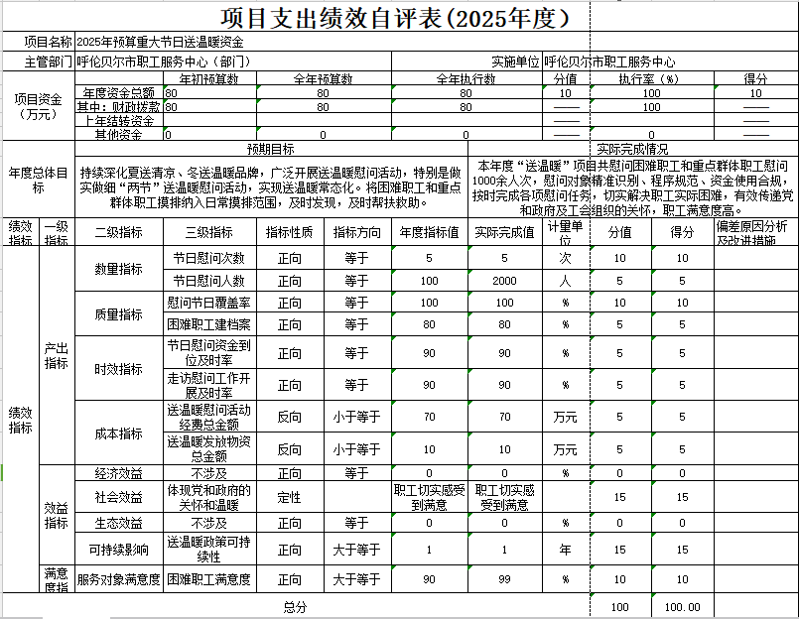

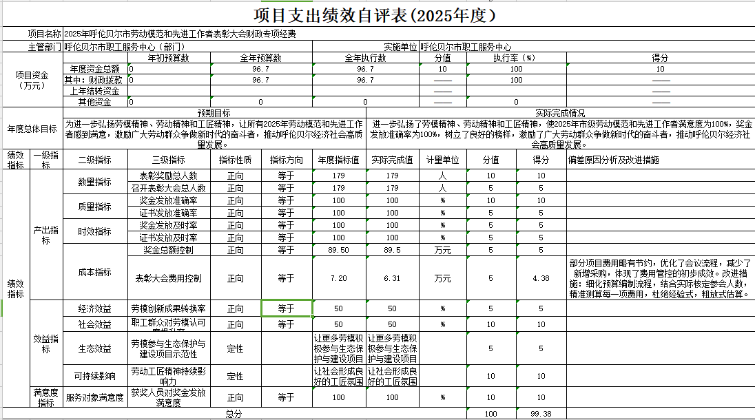
（三）部门项目绩效评价结果。
以2025年预算重大节日送温暖资金项目为例，该项目绩效评价综合得分为100分，绩效评价结果为“优”。部门项目绩效评价得分情况详见部门具体绩效评价结果。
2025年市职工服务中心坚持以精准扶贫、精准脱贫为主线，明确目标任务，细化推进举措，落实工作责任，全力抓好脱贫攻坚各项工作，结合工作实际情况，引导社会资源和力量参与送温暖活动，为困难职工解困脱贫提供精准服务。广泛开展“两节”送温暖慰问活动；普遍开展“工会进万家”调研走访慰问活动；积极开展“致敬劳动、夏送清凉”活动；开展慰问疫情一线职工工作。以上活动的开展都取得显著成效，受到社会各界的普遍好评，完成当年绩效目标。提高职工参互率，扩大覆盖面，使参互职工受益面和保障程度不断提升。
- 部门（单位）预算绩效管理制度和核心绩效指标标准体系建设情况。
本年度我单位持续完善预算绩效管理制度体系，严格落实预算编制、执行监控、绩效自评、结果应用全流程闭环管理。结合单位业务实际，健全项目及整体支出核心绩效指标标准体系，指标设置科学规范、量化可考。全面实现预算项目绩效管理全覆盖，不断提升财政资金精细化管理水平和使用效益。
深化“四送”品牌与“两节送温暖”行动：聚焦困难职工、一线职工、新就业形态劳动者等群体，丰富“送思想、送技能、送健康、送关怀”服务内容，提前摸排“两节”期间帮扶对象，通过物资救助、资金补助、微心愿认领等方式，实现精准帮扶全覆盖。全年开展2次在档困难职工入户核查，完善“一户一档”台账，确保帮扶精准高效。切实提升了就业服务覆盖面与精准度，有效助力职工群众就业权益保障，巩固了就业帮扶成果。

第三部分 名词解释
一、财政拨款收入：从同级财政部门取得的各类财政拨款，包括一般公共预算财政拨款、政府性基金预算财政拨款、国有资本经营预算财政拨款。
二、上级补助收入：指事业单位从主管部门和上级单位取得的非财政补助收入。
三、事业收入：指事业单位开展专业业务活动及其辅助活动取得的收入。
四、经营收入：指事业单位在专业业务活动及其辅助活动之外开展非独立核算经营活动取得的收入。
五、附属单位上缴收入：指事业单位取得附属独立核算单位按照有关规定上缴的收入。
六、其他收入：取得的除上述财政拨款收入、上级补助收入、事业收入、经营收入、附属单位上缴收入等以外的各项收入。
七、使用非财政拨款结余（含专用结余）：指事业单位按照预算管理要求使用非财政拨款结余弥补收支差额的金额，以及使用专用结余安排支出的金额。
八、年初结转和结余：指单位上年结转本年使用的基本支出结转、项目支出结转和结余、经营结余。
九、结余分配：指单位按规定缴纳企业所得税以及从非财政拨款结余或经营结余中提取各类结余的情况。
十、年末结转和结余资金：指单位结转下年的基本支出结转、项目支出结转和结余、经营结余。
十一、基本支出：指为保障机构正常运转、完成日常工作任务所发生的支出，包括人员经费和公用经费。
十二、项目支出：指单位为完成特定的行政工作任务或事业发展目标，在基本支出之外发生的各项支出。
十三、上缴上级支出：指事业单位按照财政部门和主管部门的规定上缴上级单位的支出。
十四、经营支出：指事业单位在专业业务活动及其辅助活动之外开展非独立核算经营活动发生的支出。
十五、对附属单位补助支出：指事业单位用财政拨款收入之外的收入对附属单位补助发生的支出。
十六、“三公”经费：指部门（单位）用财政拨款安排的因公出国（境）费、公务用车购置及运行维护费和公务接待费。其中，因公出国（境）费反映部门（单位）公务出国（境）的国际旅费、国外城市间交通费、住宿费、伙食费、培训费、公杂费等支出；公务用车购置及运行维护费反映部门（单位）公务用车购置支出（含车辆购置税、牌照费）以及按规定保留的公务用车燃料费、新能源汽车充电费、维修费、过路过桥费、保险费、安全奖励费用等支出；公务接待费反映部门（单位）按规定开支的各类公务接待（含外宾接待）费用。
十七、机关运行经费：指行政单位和参照公务员法管理的事业单位财政拨款基本支出中的公用经费支出。

第四部分 决算公开联系方式及信息反馈渠道

本部门（单位）决算公开信息反馈和联系方式：
联系人：何美琦 联系电话：0470-8226607

第五部分 部门（单位）决算表

见附件。

